**Operadores**

* **Operadores de Atribuição e Aritméticos:**

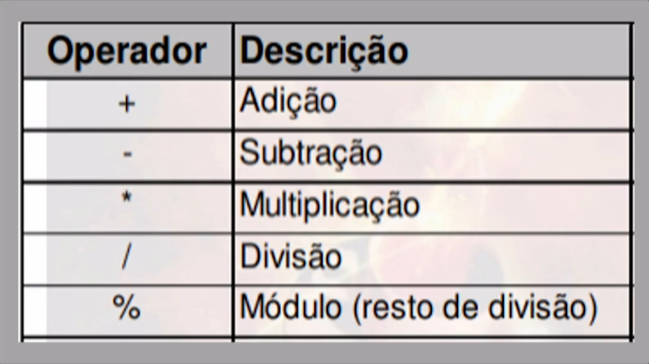

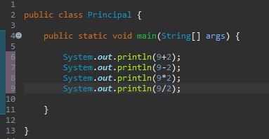

Como estamos dividindo apenas números inteiros, o resultado de tudo vai aparecer apenas inteiro, mas 9/2 não da inteiro... então o que fazer?

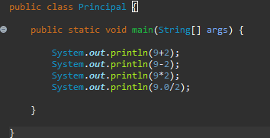

Agora a resposta ira aparecer 4.5

Mas como assim? Bom java é algo tipado, então precisamos informar o TIPO do elemento!

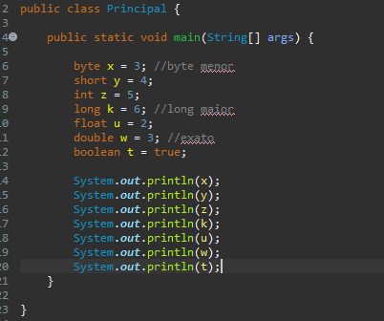

Treinando: “Calcular média de um aluno”

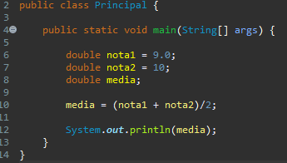

E o operador de modulo? % (resto da divisão)

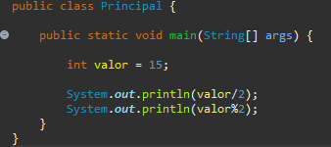

Mas como eu posso fazer com que uma pessoa escreva? É só usar a classe Scanner!

E para pegar o dado é só usar .nextInt(); - int pq é inteiro o valor!

